 |  |  | Union internationale des télécommunications  Bureau de la Normalisation des Télécommunications
 |  |  |  | Genève, le 30 octobre 2023
 | Réf.: | Addendum 1  à la Lettre collective TSB 3/15  CE 15/HO |  | Aux:  – Administrations des États Membres de l'Union;  – Membres du Secteur UIT-T;  – Associés de l'UIT-T participant aux travaux de la Commission d'études 15;  – Établissements universitaires participant aux travaux de l'UIT
 | Tél.: | +41 22 730 6356
 | Télécopie: | +41 22 730 5853
 | Courriel: | tsbsg15@itu.int
 | Site web: | http://itu.int/go/tsg15
 | Objet: | Réunion de la Commission d'études 15; 20 novembre – 1er décembre 2023
Madame, Monsieur,
Les textes à l'étude ci-après, relevant de la procédure AAP, ont fait l'objet d'observations pendant la période du dernier appel indiquée dans l'annonce AAP-28 datée du 16 mai 2023:
– Recommandation UIT-T G.9940, Émetteurs-récepteurs dans les locaux de l'abonné utilisant la fibre à haut débit – Architecture du système.
– Recommandation UIT-T G.9961, Émetteurs-récepteurs de réseau domestique filaires unifiés à haut débit – Couche de liaison de données.
Les textes à l'étude G.9940 et G.9961 ont été publiés respectivement dans les Documents SG15-TD191/PLEN et SG15-TD190/PLEN, qui seront examinés pour approbation à la réunion de la Commission d'études 15, qui se tiendra du 20 novembre au 1er décembre 2023.
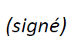
Veuillez agréer, Madame, Monsieur, l'assurance de ma considération distinguée.
Seizo Onoe  Directeur du Bureau de la normalisation  des télécommunications | 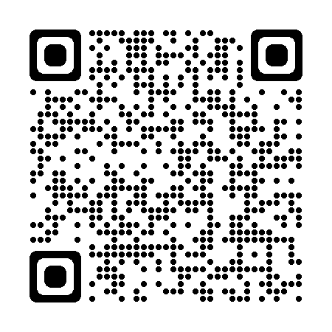  CE 15 de l'UIT-T
 | Informations les plus récentes concernant la réunion

